KULLANICI GEREKSİNİMİ USE-CASE DİYAGRAMI

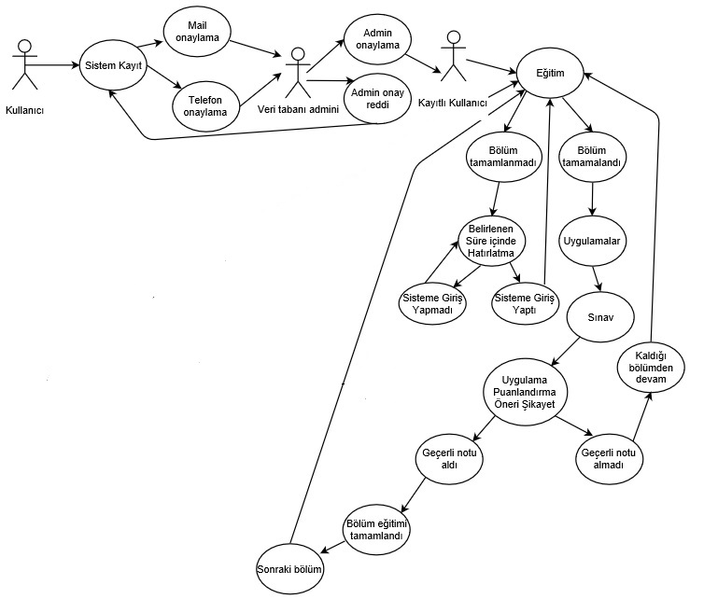

EĞİTİM GEREKSİNİMİ USE-CASE DİYAGRAMI

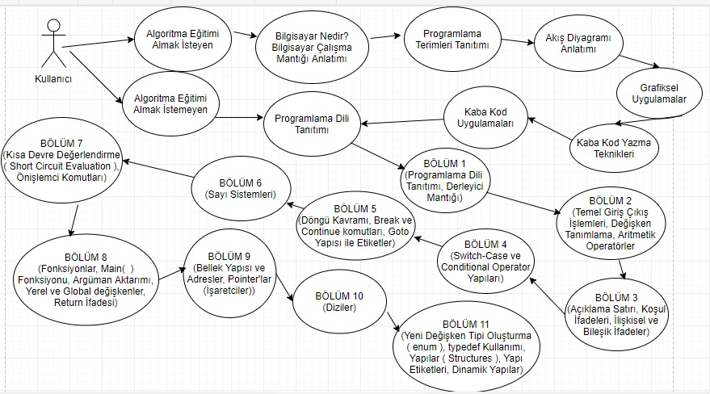

SİSTEM GEREKSİNİMİ USE-CASE DİYAGRAMI

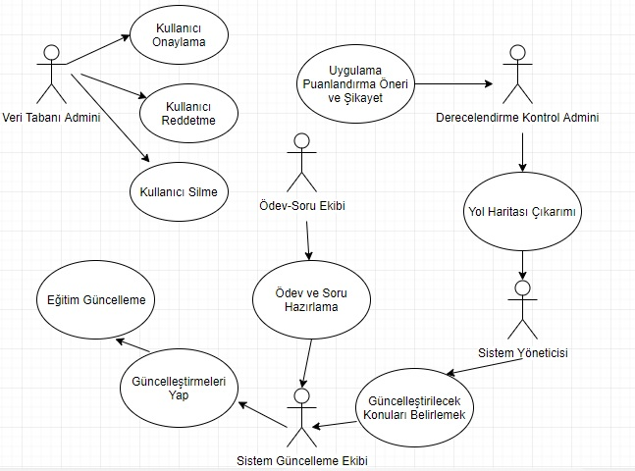

GRAFİK TASARIM GEREKSİNİMİ USE-CASE DİYAGRAMI

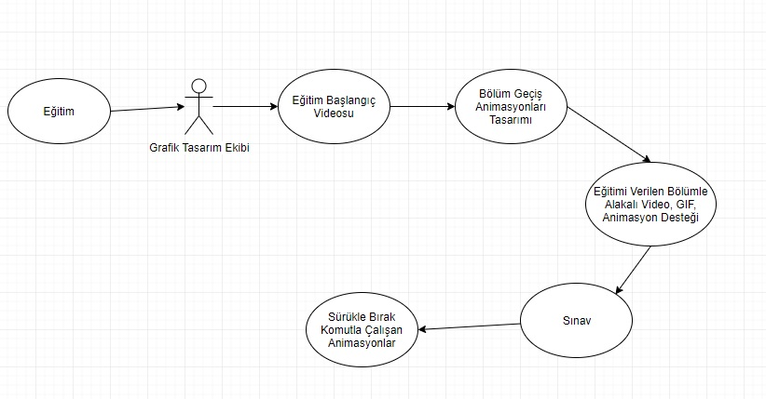

FORUM SİSTEMİ GEREKESİNİMİ USE-CASE DİYAGRAMI

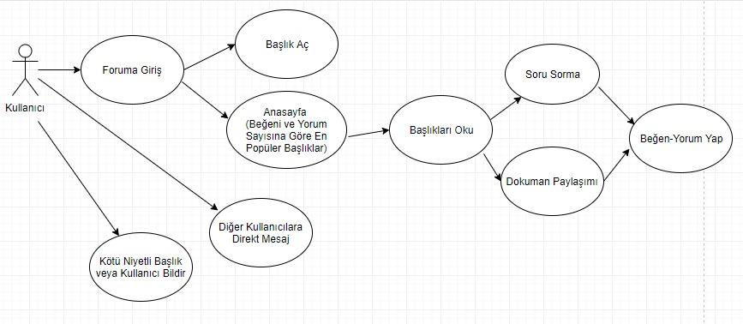

ÖDEV-ÖDÜL SİSTEM GEREKSİNİMİ USE-CASE DİYAGRAMI

